Manual BOOK

**Syarat-syarat Instal Laravel :**

-Xampp

-Php 7++

- Terinstal Composer

-perlu koneksi Internet

1. **Instal Instaler Laravel**
2. Buka CMD
3. Ketik “ composer global require laravel/installer “ , di CMD
4. Pastikan untuk menempatkan direktori vendor bin seluruh sistem komposer di $

PATH Anda sehingga laravel executable dapat ditemukan oleh sistem Anda.

Pertama Buka Folder Kalian ,

Kedua Klik kanan Pada (This PC) Klik advanced system settings,

Ketiga Buka Advanced di bawa klik Environtment Variables,

Ke empat ubah Bagian Path Kalian Contoh = (C:\Users\RPL\AppData\Roaming\Composer\vendor\bin)

1. Buka CMD lagi Dan Ketik Laravel new latihan ( command Tersebut di peruntukan Sebagai Pembuat Folder/File Laravel kalian Di samping new Di maksudnkan Nama folder Kalian )
2. Tunggu hingga selesai lumayan Lama beberapa menit :V
3. Setelah Selesai Buka CMD yang tadi Ketik , php artisan serve Setelah Selesai Akan muncul <http://localhost:8000> Silahkan Klik Dan Akan Muncul tampilan Seperti;
4. Horeyy Berarti telah Selesai Instalasi ☺

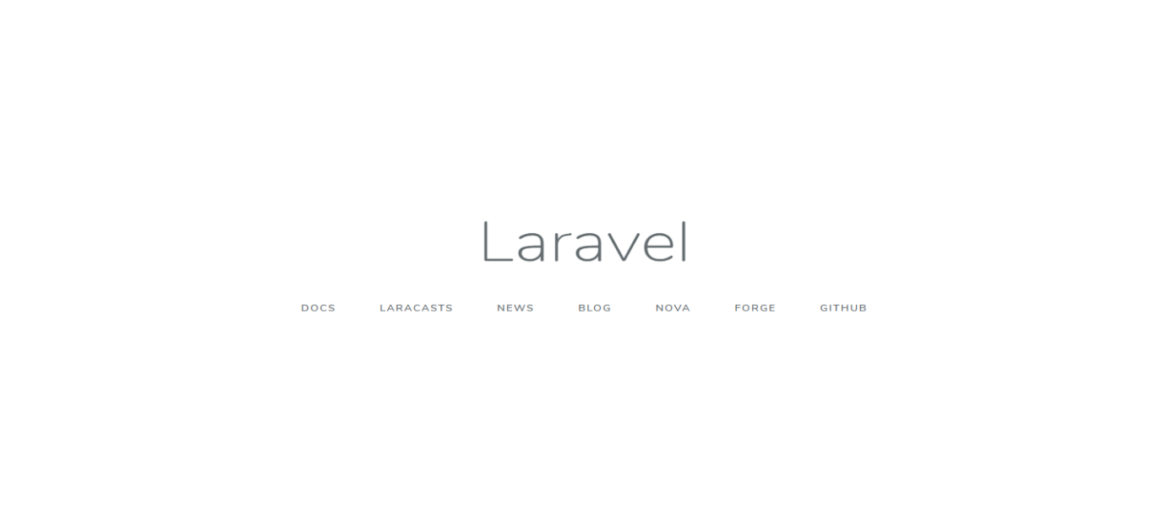

1. Pindahkan Folder Laravel Kalian Ke Htdocs Contoh : C:\xampp\htdocs\latihan
2. Dan Coba nyalakan XAMPP Kalian dan Buka Di Browser kalian <http://localhost/latihan/public/>
3. **Routing**
4. Buka Folder routes , Buka File Web.php Di file tersebut adalah Sebuah Sistem Url untuk Menjalankan Contoh: Ketik 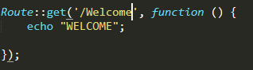
5. Maka Di Browser Kalian Ketik http://localhost/latihan/public/Welcome

Maka Akan Menjalan kan Program Seperti Di Bawah:

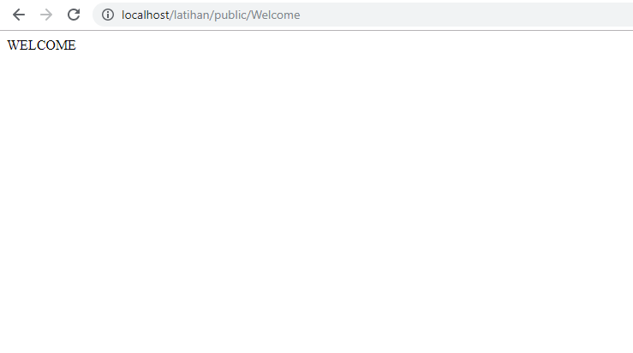

1. **Controller**
2. Membuat Controller Di CMD ,
3. Untuk Membuat controller kita bisa menggunakan Perintah “ php artisan make:controller NamaControllerKalian ”
4. Dan hasilnya Bisa di Lihat di “ C:\xampp\htdocs\latihan\app\Http\Controllers “
5. **Query**
6. Kita akan mencoba Membuat Row query Buatlah database dengan table sebagai berikut: 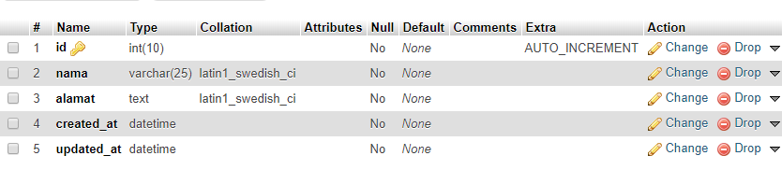
7. Lalu Ketik Di file Controller Kalian contoh: 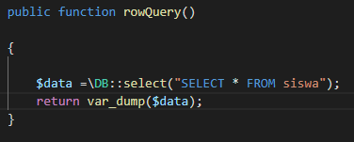
8. Lalu Ketik Di file web.php kalian Contoh : 
9. Lalu tampilan nya akan sebagai berikut : 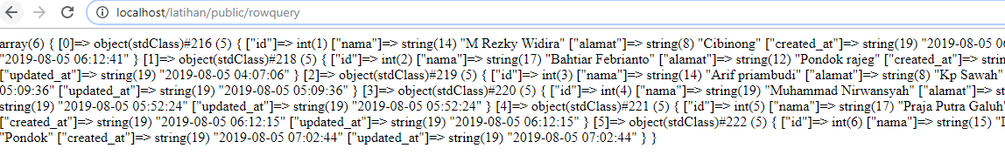
10. Dan kalian ketik <view-source:http://localhost/latihan/public/rowquery>: 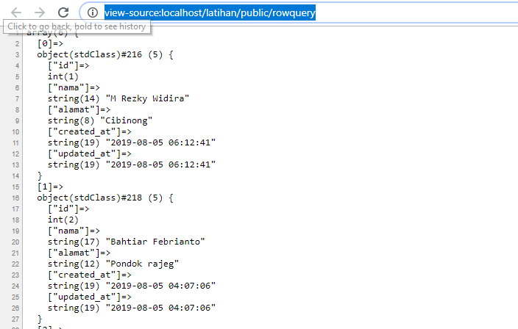
11. Kalian berhasil membuat row query
12. **View**
13. Membuat template.blade
14. Buka Folder Di “ C:\xampp\htdocs\latihan\resources\views “
15. Buat file baru berformat PHP tetapi Harus menggunakan “ .blade. “ contoh “ daftarnama.blade.php “
16. Kenapa karena file blade di Laravel bisa di sebut sebagai template
17. **Models (model)**
18. Membuat model Pertama Buat Folder models di “ C:\xampp\htdocs\latihan\app ”
19. Buka CMD ketik “ php artisan make:model NamaModel “
20. Pindahkan file model kalian Ke models
21. **Membuat From Input Menggunakan Laravel**
22. Buatlah database dan tabel Contoh: (Id memakai primary key dan AI , )

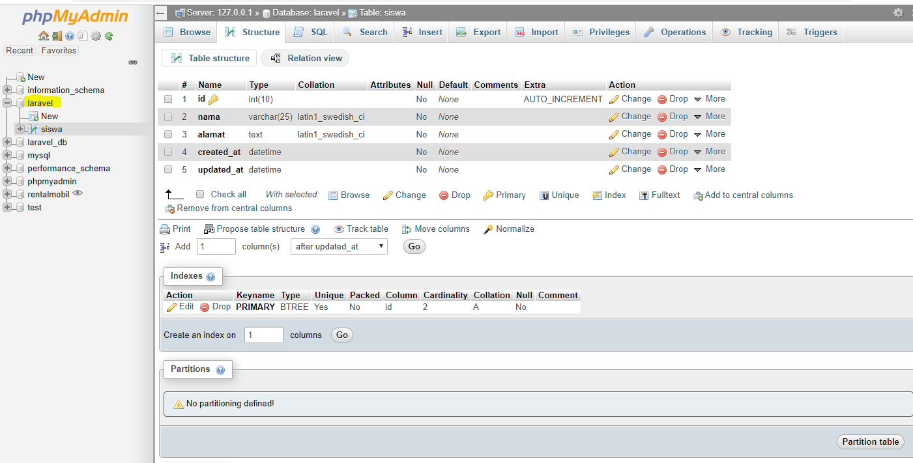

1. Buka file .env dan ubah sesuai database kalian Contoh: (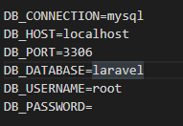
2. Setelah Itu kita Buat Function Di Controller Kalian Silahkan Ikuti Seperti Contoh Berikut: ( SELECT FROM Tabel Database kalian, Daftar nama = template kalian , )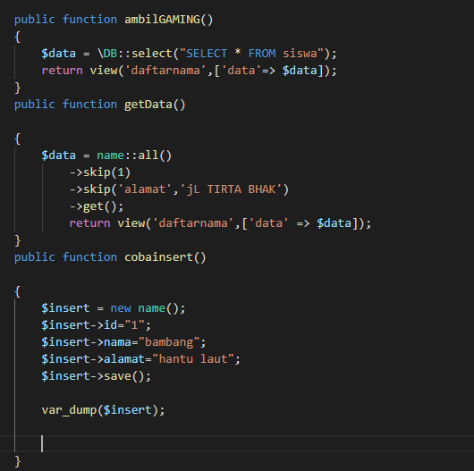
3. (ControllerRPL1 Ganti Controller kalian , dan new Class kalian)

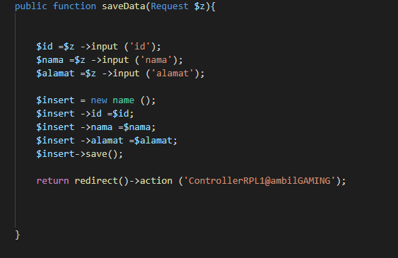

1. Buka file Model kalian Lalu Ketik Seperti Berikut: ($table isi table kalian

$fillable masukan struktur table kalian )

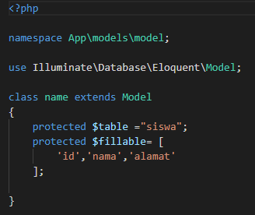

1. Selanjutnya Kita akan Membuat tampilan Dari website form kita Buka file Blade/Template kalian Dan ketik Seperti Di bawah ini: (@extends adalah sambungkan dengan masterview kalian Jika membuat tampilan tambahan , )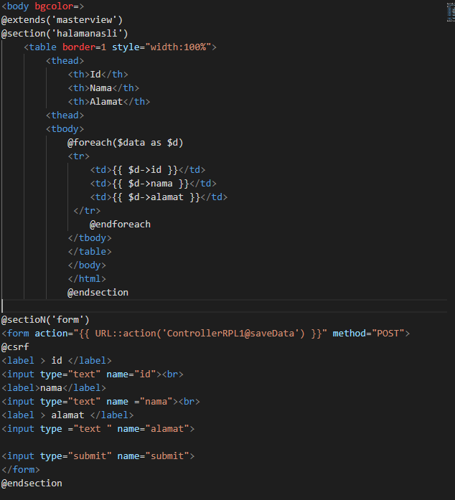
2. Lalu Ketikan Juga di file Masterview.blade.php: 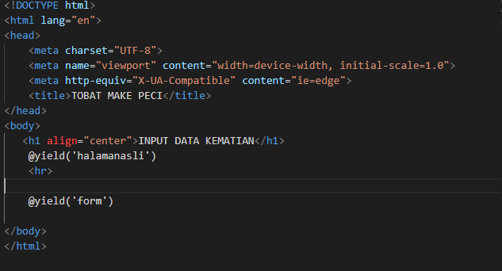
3. Lalu Buka file Web.php Untuk membuat Url program Buatan Kita Contoh: (Controller isi dengan milik kalian @ambilGaming Adalah Nama Function Kalian )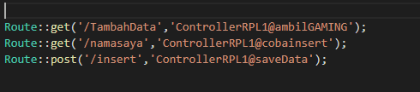
4. Terakhir kita coba jalankan Dengan Browser Ketik Url Berikut = <http://localhost/latihan/public/TambahData>
5. Contoh Jadi : 